|  |  |
| --- | --- |
| **СОВЕТ 2019 Женева, 10–20 июня 2019 года** | logo_R_ |
|  |  |
|  |  |
| **Пункт повестки дня: ADM 18** | **Пересмотр 1 Документа C19/7-R** |
| **12 июня 2019 года** |
| **Оригинал: английский** |
| Отчет Генерального секретаря | |
| отчет о ХОДЕ ОСУЩЕСТВЛЕНИЯ проектА ПО помещениЯМ  штаб-квартиры союза | |

|  |
| --- |
| Резюме  В настоящем документе представлена обновленная информация в отношении проекта по помещениям штаб-квартиры МСЭ. В нем подробно описан ход осуществления проекта после заключительной сессии Совета 2018 года в Дубае.  Необходимые действия  Совету предлагается **одобрить** отчет и **представить любые дополнительные руководящие указания**, в случае необходимости.  \_\_\_\_\_\_\_\_\_\_\_\_  Справочные материалы  [*Решение 588 Совета*](https://www.itu.int/md/S16-CL-C-0124/en)*;* [*Резолюция 212 (Дубай, 2018 г.)*](https://www.itu.int/en/council/Documents/basic-texts/RES-212-R.pdf)*;* [*C18/123 + Add.1*](https://www.itu.int/md/S18-CL-C-0123/en) |

# 1 Базовая информация

1.1 В своем [Решении 588](https://www.itu.int/md/S16-CL-C-0124/en) Совет 2016 года постановил заменить здание "Варембе" новым строением, в котором будут также размещены служебные и иные функциональные помещения здания "Башня".

1.2 Совет 2018 года утвердил создание временного фонда (Фонд проекта нового здания) для нового здания, финансируемого за счет излишков бюджетных средств и пожертвований.

1.3 Полномочная конференция 2018 года в своей Резолюции 212 постановила, что вышеуказанный фонд и любая получаемая спонсорская помощь или пожертвования могут увеличить финансовые ресурсы проекта, тогда как Решение 588 Совета остается в силе.

1.4 В период после публикации Документа C19/7 Консорциум CDTK предоставил уточненные оценки с меньшей долей неопределенности. Вследствие этого были внесены обновления в раздел 4 и Приложение 2.

# 2 Эскизный проект

2.1 Во втором обращении к стране пребывания, в частности, содержится требование о разработке эскизного проекта для проведения подробной функциональной оценки проекта в сравнении с программой, подробной оценки затрат и получения разрешения на подробное планирование.

2.2 Архитектор продолжал оптимизировать стоимость исходного эскизного проекта, который был представлен в октябре 2018 года. Возможная окончательная версия была представлена 1 апреля 2019 года.

2.3 Эта версия предусматривает десять этажей здания: подвальный этаж, нижний цокольный этаж (уровень улицы Варембе), верхний цокольный этаж (уровень авеню Джузеппе Мотта), технический этаж, сад во внутреннем дворике и пять верхних офисных этажей.

2.4 Вследствие исключения одного офисного этажа из первоначального победившего в конкурсе проекта высота здания снижается до 37,1 м. МСЭ получил от Государственного совета Республики и кантона Женева подтверждение того, что при такой высоте план местного зонирования не нуждается в пересмотре и что решение о выдаче разрешения на планирование будет принято по стандартной процедуре.

2.5 В новом здании должны быть соблюдены минимальные оперативные стандарты безопасности ООН (МОСБ ООН), которые применяются ко всем новым или переоборудуемым зданиям организаций системы ООН во всем мире. В соответствии с рекомендацией Совета 2017 года МСЭ связался с органами власти страны пребывания, чтобы обсудить угрозы и соответствующие меры по смягчению их последствий для нового здания. Была проведена встреча по концепциям оценки угроз и безопасности между МСЭ, ДОБ ООН, архитекторами (CDTK) и представителями органов власти страны пребывания (DFAE/FEDPOL) с целью обмена мнениями и обсуждения вопросов, связанных с проблемами в сфере безопасности.

2.6 В декабре 2018 года и феврале 2019 года архитектор Департамента ООН по вопросам охраны и безопасности (ДОБ ООН) и эксперт по смягчению последствий взрывов из отдела физической безопасности в Нью-Йорке провели оценку физической безопасности, а также инспекцию проекта и концепции нового здания в отношении мер по повышению безопасности, предусмотренных МОСБ ООН. В отчете о предварительной оценке нового здания были указаны те же проблемы/вопросы по новому зданию, которые были отмечены Секретариатом МСЭ и которые создают риски, неприемлемые для МОСБ ООН:

− недостаточное безопасное расстояние для защиты от транспортных средств на улице Варембе;

− выходящие на улицу Варембе полосы въезда в муниципальную парковку и выезда из нее проходят под зданием.

2.7 В официальном отчете, запрошенном МСЭ*, поддерживается как соответствующая передовому опыту* в области обеспечения безопасности первоначальная концепция, разработанная МСЭ и архитектором, которая предполагает наличие двух отдельных уровней защитных ограждений для охраны по периметру, а именно: противотранспортных заграждений, устанавливаемых вокруг территории комплекса как можно дальше от здания для обеспечения максимального безопасного расстояния, и пешеходного ограждения с защитой от перелезания, устанавливаемого с целью направления неаккредитованных лиц внутрь павильона для проведения досмотра и прохождения аккредитации (для посетителей и не имеющих аккредитации делегатов), который будет расположен у нового входа с авеню Джузеппе Мотта. Официальный отчет был направлен Рабочей группе по безопасности Комитета по взаимодействию и КГГЧ. Заместитель Генерального секретаря направил письмо Послу Швейцарии для продолжения обсуждения с органами власти страны пребывания вопроса о включении соответствующих мер смягчения последствий, таких как предлагаемые в официальном отчете.

2.8 Последующие обсуждения с Комитетом по взаимодействию, с представительством Швейцарии при международных организациях в Женеве и с ФИПОИ показывают, что Швейцария понимает связанные с сотрудничеством, финансированием и доступом проблемы при включении здания, соответствующего требованиям МОСБ ООН, в застроенную городскую среду, и рассматривает вопрос об оптимальном достижении этого результата.

# 3 Руководство и управление

3.1 Вопрос об управлении проектом был прояснен, а руководящий состав укреплен, с целью исключения дублирования, обеспечения достаточной наглядности для всех заинтересованных сторон и сведения к минимуму прямых расходов при сохранении достаточной степени управления рисками. Ценные советы были с благодарностью получены от КГГЧ, IMAC и страны пребывания.

3.2 Обновленная органиграмма приведена в Приложении 1.

− в состав Руководящего комитета входят избираемые должностные лица МСЭ;

− Комитет по взаимодействию и его оперативные группы обеспечивают связь с принимающей страной;

− в Группу по требованиям к новому зданию входят координаторы от хозяйственных подразделений МСЭ.

# 4 Финансирование: Резолюция 212 ПК, Решение 5 ПК

4.1 На Полномочной конференции 2018 года была принята новая Резолюция 212 (Дубай, 2018 г.), касающаяся будущих помещений штаб-квартиры Союза. Эта Резолюция заменяет Резолюцию 194 (Пусан, 2014 г.).

4.2 В новой Резолюции принято решение о том:

− что в соответствии с Решением 588 (2016 г.) Совета и другими соответствующими решениями Совета;

− финансирование должно осуществляться, прежде всего, за счет беспроцентной ссуды, предоставленной Швейцарской Конфедерацией, в размере не более 150 млн. швейцарских франков со сроком погашения более 50 лет, и может дополнительно осуществляться за счет спонсорской поддержки и пожертвований, а также временного фонда, учрежденного Советом на обычной сессии в 2018 году;

− КГГЧ будет проводить собрания в среднем один раз в квартал для рассмотрения хода осуществления проекта и представления руководящих указаний, и по меньшей мере дважды в год проводить информационные собрания для ознакомления представителей постоянных представительств в Женеве с обновленной информацией.

4.3 Кроме того, Решением 5 (Пересм. Дубай, 2018 г.) Совету поручено:

"*уполномочить Генерального секретаря, в случае возникновения активного сальдо в ходе исполнения бюджета, выделить Фонду проекта нового здания соответствующую сумму для финансирования затрат, которые не могут быть на законных основаниях профинансированы за счет предоставленной страной пребывания ссуды*".

4.4 Это означает, что теперь имеются следующие источники финансирования:

– предоставленная страной пребывания ссуда (для затрат, которые могут быть на законных основаниях профинансированы за счет ссуды);

– спонсорская поддержка;

– пожертвования;

− Фонд проекта нового здания, учрежденный Советом 2018 года (для финансирования затрат, которые не могут быть на законных основаниях профинансированы за счет ссуды).

4.5 Предлагается из экономии в 2018 году выделить 6 млн. швейцарских франков в описанный выше Фонд проекта нового здания. Описание финансирования приведено в Приложении 2, включая это ассигнование.

4.6 После принятия Решения 588 Совета в 2016 году возникли дополнительные затраты по следующим направлениям: соблюдение ужесточенных требований безопасности в целях соответствия уровню МОСБ ООН; необходимость переноса мест проведения конференций/мероприятий; внешние услуги по обеспечению поддержки осуществления проекта; и перенос районного электрического трансформатора под старым зданием "Варембе".

4.7 Как показано в Приложении 2, в течение срока реализации данного проекта требуется дополнительное финансирование в размере 9,673 млн. швейцарских франков.

# 5 Спонсорская поддержка и пожертвования

5.1 По состоянию на апрель 2019 года Саудовская Аравия и Объединенные Арабские Эмираты оказали щедрую спонсорскую поддержку в объеме 10 млн. швейцарских франков и 5 млн. швейцарских франков, соответственно; кроме того, щедрые пожертвования в размере 100 000 долл. США внесла Чешская Республика и 40 000 швейцарских франков − Гана.

5.2 В настоящее время обсуждается заинтересованность других Государств-Членов в оказании спонсорской поддержки. Государствам-Членам и Членам Секторов настоятельно рекомендуется оказывать спонсорскую помощь и/или вносить пожертвования, а также обращаться к заместителю Генерального секретаря за информацией в случае заинтересованности.

# 6 Персонал и внешние ресурсы

6.1 В дополнение к уже занятым на условиях полной занятости должностям старшего советника по вопросам строительства (Р5) в качестве управляющего проектом и старшего сотрудника по вопросам закупок (P4), в Канцелярии Генерального секретаря было создано подразделение, в которое командированы два сотрудника на условиях полной занятости: координатор по вопросам архитектуры и технологий (P3) и старший помощник (G6). Другие сотрудники выполняют задачи по проекту в рамках своих существующих обязанностей.

6.2 Компания KPMG привлекалась для предоставления консультаций по технической поддержке до апреля 2019 года. В ноябре 2018 года была начата международная процедура закупок для обеспечения долгосрочного управления проектом, технической поддержки и управления рисками начиная с апреля 2019 года, результатом чего стала рекомендация, принятая Генеральным секретарем. Обсуждается заключение контракта с известным на международном уровне поставщиком, который будет приглашаться на собрания Правления и, в частности, подгруппы по эксплуатационным требованиям.

# 7 Непрерывность деятельности во время сноса и строительства

7.1 Секретариат МСЭ работает над тем, чтобы избежать необходимости арендовать временные офисные помещения в течение переходного периода (между освобождением здания "Варембе" и переездом в новое здание), более эффективно используя площади в зданиях "Башня" и "Монбрийан" и внедряя гибкую организацию работы.

7.2 Секретариат МСЭ обсуждает возможность избежать необходимости арендовать помещения для собраний в период, когда залы заседаний в зданиях "Башня" и "Монбрийан" будут непригодны для использования из-за серьезных неудобств, связанных со строительными работами (в 2022−2023 гг.), благодаря тому что Государства-Члены будут предлагать принимать собрания на обычных условиях (с покрытием расходов на поездки и суточные вспомогательного персонала МСЭ).

# 8 График

8.1 Основные этапы графика осуществления проекта вкратце представлены в Приложении 3.

Приложение 1

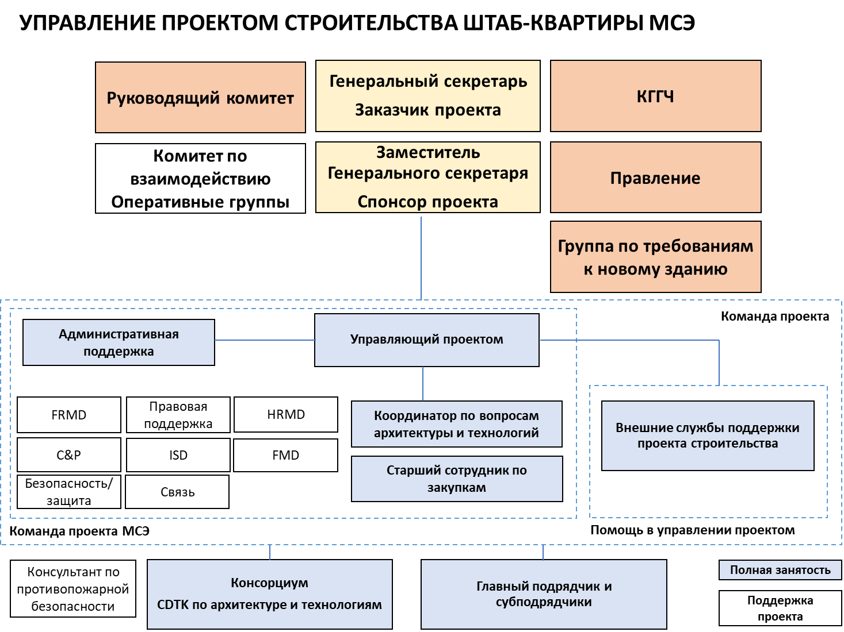

Приложение 2

Сведения по финансам и бюджету

Примечания к таблице бюджетных расходов на обороте

1) Деятельность внутреннего персонала по основным внутренним функциям: старший советник по вопросам строительства (P5), координатор по вопросам архитектуры и технологий (P3), помощник по проекту (G6) – финансируется из регулярного бюджета с 2019 года (включена в проект бюджета на 2020–2021 гг.). Отделенная от проекта строительства здания штаб-квартиры работа по изменению культуры организации финансируется из регулярного бюджета.

2) CDTK согласовал снижение гонорара архитектора (более 6 млн. швейцарских франков). Аренда конференц-залов (2,5 млн. швейцарских франков) или временных служебных помещений (5 млн. швейцарских франков) не требуется (см. раздел 7, выше).

3) Выражение "на законных основаниях профинансированы за счет ссуды" означает, что эти статьи затрат на законных основаниях могут быть включены, а не что размер ссуды гарантируется.

4) Резервный фонд в размере 7 млн. швейцарских франков внесен как в столбец "Стоимость", так и в столбец "Финансирование" в качестве части ссуды.

5) Включены спонсорская поддержка и пожертвования на сумму 15 140 000 швейцарских франков. Ожидаются дополнительные спонсорская поддержка и пожертвования.

6) Ожидается, что 6 млн. швейцарских франков будут ассигнованы в Фонд проекта нового здания из активного сальдо счетов 2018 года регулярного бюджета. Совету 2019 года предлагается поддержать это предложение. В последующие годы экономия возможна, но не гарантируется.

7) Если резервный фонд (7 млн. швейцарских франков) будет использован полностью, то для финансирования проекта строительства нового здания Совету потребуется утвердить дополнительные ассигнования в размере 9,673 млн. швейцарских франков.

ТАБЛИЦА

Сведения о финансах, категории кодов строительных расходов (КСР): тыс. швейцарских франков (обновленные, июнь 2019 г.)

|  |  |  |
| --- | --- | --- |
| Статьи затрат, финансируемые за счет ссуды  страны пребывания | Стоимость | Финансирование |
| Персонал: сотрудник категории P5, до 31.12.2018 г. − за счет ссуды (*затем из регулярного бюджета в соответствии с Решением 5 как статья, не подлежащая финансированию за счет ссуды*) | 226 |  |
| КСР 1−4 Строительство (*включая 3 000 на выполнение требований в области безопасности ДОБ ООН*) | 122 978 |  |
| КСР 5 Разрешение на строительство, налоги и страхование | 1 480 |  |
| КСР 5 Конкурс на проект строительства здания штаб-квартиры | 722 |  |
| КСР 5 Перемещение персонала и перенос мест проведения конференций/мероприятий | 6 000 |  |
| КСР 6 Внешние службы поддержки | 5 875 |  |
| КСР 6 Гонорары CDTK | 19 932 |  |
| КСР 6 Гонорары главного подрядчика | 4 600 |  |
| **Всего** | **161 813** |  |
| КСР 8 Резервный фонд | 7 000 |  |
| **Всего, включая резервный фонд** | **168 813** |  |
| Ссуда страны пребывания |  | 150 000 |
| Согласованные пожертвования и спонсорская поддержка |  | 15 140 |
|  | | |
| **Статьи, не финансируемые за счет ссуды** (*подлежат финансированию из Фонда проекта нового здания МСЭ*) |  |  |
| КСР 9 Переносимая мебель | 5000 |  |
| КСР 9 Активное оборудование ИКТ | 7000 |  |
| **Всего для статей, не финансируемых за счет ссуды** | **12 000** |  |
| Выделенный фонд: Активное сальдо бюджета 2018 г.[[1]](#footnote-1) |  | 6 000 |
|  | | |
| **Обобщенные сведения** |  |  |
| **Общая стоимость проекта** | **180 813** |  |
| **Имеющееся финансирование** (согласно Резолюции 212 ПК) | **170 140** |  |
| **Остающееся необходимое финансирование** |  | **9 673** |

Приложение 3

Дальнейший график реализации проекта помещений штаб-квартиры

*(График основан на документе, полученном от архитектора* *1 апреля 2019 г.)*

|  |  |
| --- | --- |
| Завершение предпроектных работ | Май 2019 г. |
| Второе обращение к ФИПОИ | Июнь 2019 г. |
| Второе обращение к парламенту | Август 2019 г. |
| Завершение разработки документации | Ноябрь 2019 г. |
| Подача заявления на разрешение | Август 2020 г. |
| Окончание процедур разрешения | Февраль 2021 г. |
| Публикация предложения о выражении заинтересованности | Январь 2021 г. |
| Составление короткого списка | Май 2021 г. |
| Получение второй ссуды | Март 2021 г. |
| Составление подробной документации по объявлению тендера |  |
| Публикация объявления тендера | Октябрь 2021 г. |
| Подтверждение решения | Май 2022 г. |
| Заключение контракта с главным подрядчиком | Июнь 2022 г. |
| Начало работ | Июль 2022 г. |
| Начало сноса здания "Варембе" | Ноябрь 2022 г. |
| Окончание основных строительных работ | Сентябрь 2024 г. |
| Приемка здания | Июнь 2026 г. |

\_\_\_\_\_\_\_\_\_\_\_\_\_\_

1. При условии утверждения Советом 2019 года. [↑](#footnote-ref-1)